Barranquilla 01 de Diciembre del 2025

Doctor:

CAMILO ROA MERCADO
Secretaria de Tránsito y Seguridad Vial

Supervisor
Alcaldía Distrital de Barranquilla

INFORME DE ACTIVIDADES No 5.

ASUNTO: Actividades realizadas en virtud del contrato de prestación de servicio de apoyo a la gestión No. CD-59-2025-5403.correspondiente, al (5) Quinto pago correspondiente del 01 de noviembre 2025 a 30 de noviembre 2025.

Me permito presentar a usted informe de gestión en virtud del contrato cuyo objeto:
“LA PRESTACIÓN DE SERVICIOS DE APOYO A LÁ GESTIÓN ALA SECRETARIA DISTRITAL DE TRÁNSITO Y SEGURIDAD VIAL EN EL DESARROLLO DE LAS ACTIVIDADES DEL PROYECTO ACTUALIZACIÓN DE LOS TRAMITES EN LOS SISTEMAS DE INFORMACIÓN DE LOS RÉGISTROS DE TRANSITO”.

El presente informe lo presento en forma parcial, correspondiente a las actividades de carácter general, así como también abordaré los temas específicos que me fueron asignados durante el periodo objeto del presente informe

- Brindar apoyo a la SECRETARIA DE TRÁNSITO Y SEGURIDAD VIAL, en la organización, clasificación, restauración y rotulación de las carpetas de comparendos en el archivo físico, con el fin de asegurar, salvaguardar y permitir una consulta segura y ágil de estos, brindando atención eficaz y oportuna a los requerimientos que esta secretaria pueda tener internamente o en su efecto suministrar a terceros, según lo que establezca la ley.

- Se realizó validación de las carpetas archivadas de comparendos y alcoholemias de la vigencia 2025 las cuales presentaban inconsistencias en la secuencia de fechas y estaban en carpetas no correspondientes, se organizaron, foliaron y fueron archivadas nuevamente con los datos correctos en sus respectivas cajas

- Con el fin de optimizar el espacio y usar de la forma más adecuado los recursos disponibles para esta labor y teniendo en cuenta la poca consulta de estos comparendos, se tomó la decisión de acarrearlos en una estiba, pendientes para que pasen por un segundo y definitivo filtro de orden y optimización del espacio en las cajas, de modo que nos permita disminuir un poco la cantidad de cajas por estibas.

- Se revisaron 30 cajas en mal estado que estaban almacenadas una sobre otra con vigencia de años trocadas, en donde se dio el debido remplazó, y las que estaban en mal estado remplazadas, quedando organizadas en el orden de registro en las tablas de retención, con el fin de darle más orden al área y poder seguir trabajando.
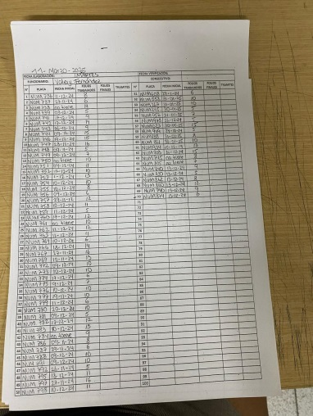

- Brindar apoyo a la secretaria distrital de tránsito y seguridad vial, en la consolidación en base de datos los registros de la documentación y expedientes de registro de tránsito de la secretaría distrital de tránsito y seguridad vial.

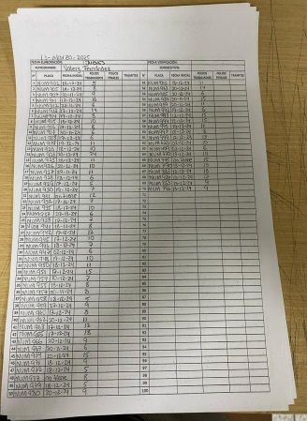
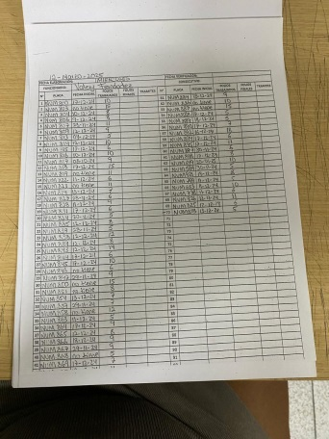

- Se realizó el descargue de los comparendos electrónicos de los meses Septiembre– Octubre de 2025 para ser archivados en las bases de datos para futuras consultas
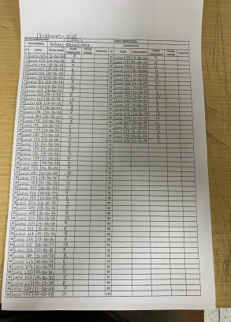

4. Apoyar en la digitalización de los documentos asignados por el supervisor, con el fin
de mejorar los tiempos de esperas de los trámites realizados por los usuarios de la
Secretaría Distrital de Tránsito y Seguridad Vial.
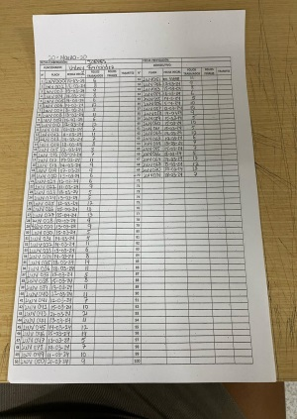

Apoye en la digitalización de los documentos que me fueron asignados por parte del
Supervisor, con el objetivo de garantizar de manera eficiente y eficaz la mejora de los
Tiempos de espera por parte de los usuarios

- Apoyar en el recibo y la verificación de los documentos de los trámites que se
Realizan ante la oficina de Registros de Tránsito, y que sean remitidos al Área de
Archivo de la Secretaría.
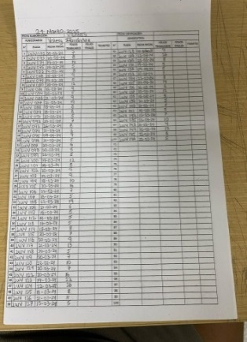
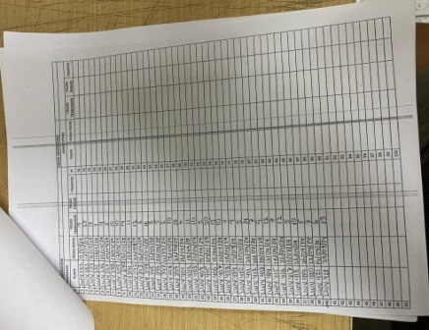

- Apoye en la recepción y verificación de los documentos tramitados por la secretaria de tránsito y seguridad vial para ser posteriormente archivados en su respectiva carpeta como el apoyo en la consulta de los comparendos físicos de diferentes vigencias que son requeridos por solicitud de las dependencias de control.

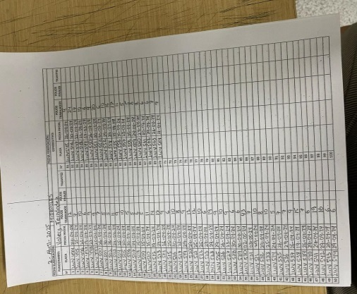

Así mismo las demás que se deriven de la naturaleza del contrato, las asignadas por el
Supervisor y todas aquellas que garanticen su cabal y oportuna ejecución

Apoye en todas las actividades asignadas por mi supervisor y que se encuentran
Relacionadas con mi objeto contractual.

Atentamente,



VALERY PAOLA FERNANDEZ DE LA ROSA
C.C. NO. 1.001.998.636 de Barranquilla

